Недельная программа
«Богатое многообразие мировых культур»

В рамках празднования Международного дня толерантности в библиотеке пройдут тематические мероприятия.
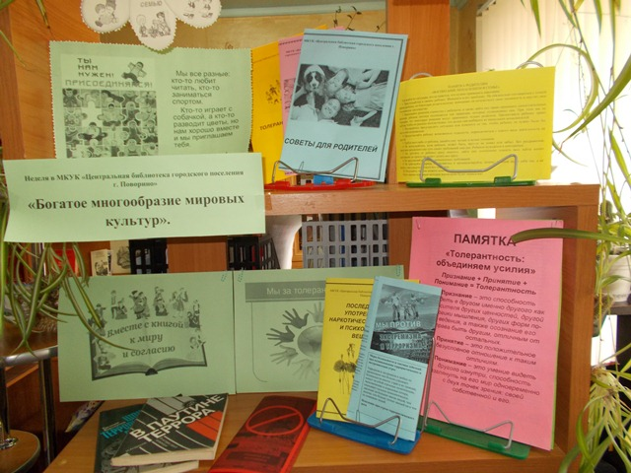

Для читателей и гостей сотрудники библиотеки подготовили следующую программу:
1. Книжная выставка «Позволь другому быть другим»;
2.Урок-путешествие «Толерантность – норма жизни»;
3.Книжная полка-реклама «Вместе с книгой к миру и согласию;
4.Викторина для школьников «Я особенный».
Полезная информация, знакомство с новыми авторами и многое другое ждёт всех посетителей библиотеки.

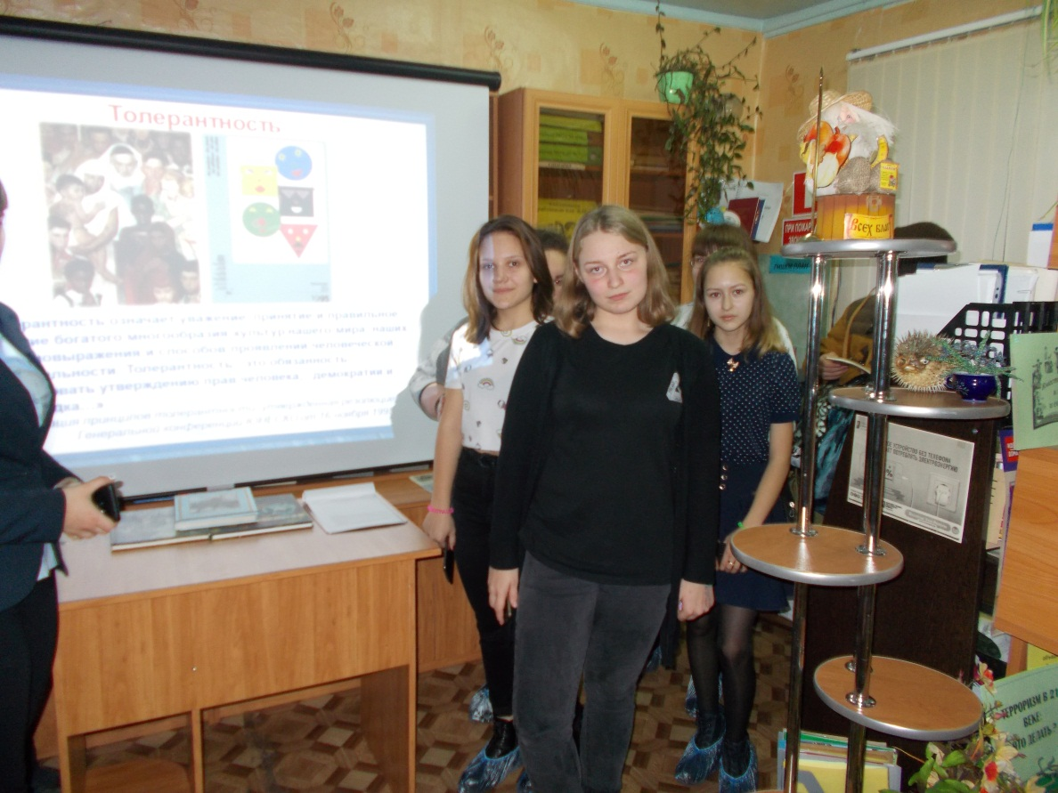
16 ноября в городской библиотеке состоялся урок толерантности «Толерантность – норма жизни». В гости к библиотекарям пришли учащиеся 9-х классов городской школы №1.
Что нужно для того, чтобы установить взаимопонимание? Что означает понятие – толерантность? Как вести себя в коллективе? На все эти вопросы ребятам ответила подготовленная презентация – «Что такое толерантность?». Ребята с удовольствием поработали в «рабочей группе», проанализировали различные ситуации, ответили на вопросы теста «Насколько вы терпимы».
Библиотекари подготовили для школьников листовки, буклеты, на актуальные темы – «Как не стать жертвой теракта», «Толерантность – норма жизни».
Мы живём в обществе. Каждое слово, каждый поступок, желание отражается на окружающих нас людях – таков вывод урока толерантности.
Приглашаем всех посетить наши тематические мероприятия !

